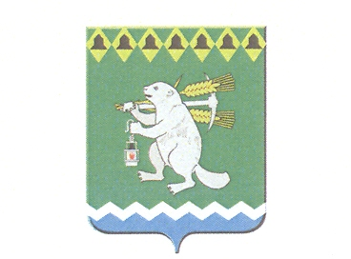

Дума Артемовского городского округа
______созыв
_______заседание

РЕШЕНИЕ

от ____________ № ____

О внесении изменения в Положение о передаче в безвозмездное пользование имущества, находящегося в собственности Артемовского городского округа

В соответствии с Федеральным законом от 06 октября 2003 года № 131-ФЗ «Об общих принципах организации местного самоуправления в Российской Федерации», принимая во внимание экспертное заключение Государственно-правового департамента Губернатора Свердловской области и Правительства Свердловской области, руководствуясь статьей 23 Устава Артемовского городского округа,
Дума Артемовского городского округа
РЕШИЛА:
- Внести в Положение о передаче в безвозмездное пользование имущества, находящегося в собственности Артемовского городского округа, утвержденное решением Думы Артемовского городского округа от 25.08.2022 № 175, изменение, признав утратившим силу подпункт 3 пункта 27.
- Настоящее решение опубликовать в газете «Артемовский рабочий», разместить на Официальном портале правовой информации Артемовского городского округа (www.артемовский-право.рф) и на официальном сайте Думы Артемовского городского округа в информационно-телекоммуникационной сети «Интернет».
3. Настоящее решение вступает в силу после официального опубликования.
4. Контроль за исполнением настоящего решения возложить на постоянную комиссию по вопросам местного самоуправления, нормотворчеству и регламенту (Упорова Е.Ю.).

Председатель Думы Артемовского городского округа |  | Глава Артемовского городского округа
В.С. Арсенов |  |  | К.М. Трофимов

